LE TRAVAIL DE FIN D'ETUDES

1. Caractéristiques du T.F.E.

1.1. Qu'est-ce qu'un T.F.E. ?
1.2. Comment rédiger ton T.F.E. ?

2. Démarche de recherche

2.1. Choisir un fait social
2.2. Formuler une question de départ
2.3. Formuler une ou plusieurs hypothèses de recherche
2.4. Rechercher des informations
2.5. Analyser et synthétiser des informations

3. Présentation du T.F.E.

3.1. Présentation écrite
3.2. Présentation orale

4. Déroulement du T.F.E.

2.1. | Fiche n° 1 |  | : choisir un fait social
2.2. | Fiche n° 2 |  | : formuler une question de recherche  recherche
2.3. | Fiche n° 3 |  | : formuler plusieurs hypothèses
2.4. | Fiche n° 4 |  | : recherche documentaire complémentaire et plan
2.5. | Fiche n° 5 |  | : 1ère version complète
2.6. | Fiche n° 6 | : rédaction définitive
2.7. | Fiche n° 7 | : Présentation orale
5. Evaluation globale du T.F.E.

5.1. Evaluation formative du travail écrit
5.2. Evaluation certificative du travail écrit
5.3. Evaluation certificative de la présentation orale

6. Fiches d’apprentissage

7. Échéances

1. CARACTERISTIQUES DU T.F.E

1.1 Qu’est-ce qu’un T.F.E ?

Le TFE est conçu ici comme une activité finale d'intégration permettant d'évaluer le degré de maîtrise des compétences visées, en fin de 6ème par les cours de l’option. Il s'agit d'intégrer les apports des différents cours dans le travail interdisciplinaire. Il constitue l’évaluation certificative de juin pour le cours d’E.V.S.

En fin de 6ème année, le TFE est pour vous une occasion de réaliser un travail personnel, avec l'aide et les conseils du professeur mais en étant le plus autonome possible.
Ce travail doit vous permettre de compléter vos connaissances et de tester vos compétences d'
« apprenti chercheur » en formation sociale.(1)

Aboutissement des années antérieures, il constituera une sorte de « chef d'oeuvre » et sera le reflet de votre niveau de maîtrise des compétences requises en fin d'humanités.

1.2 Comment rédiger le TFE ?

Le TFE en aura donc pour objet une recherche sociale, sur un fait social que vous pourrez choisir suivant le stage effectué du 19 septembre au 7 octobre 2016. Cette recherche s'inscrira bien dans un processus de compréhension et d'explication d'un fait social. Son objectif est de produire une connaissance scientifique d'un phénomène social, c'est-à-dire une connaissance différente du savoir spontané, une connaissance qui se veut la plus exacte possible, la plus objective possible et qui soit aussi communicable. Votre recherche partira donc d'une rupture avec le quotidien, d'une prise de distance qui vous permettent d'étudier le phénomène, de le décrire, de le comprendre et de le faire comprendre.

(1) Pour rappel, les compétences du cours de formation sociale :
- Envisager les composantes institutionnelles, juridiques, socio-économiques d’un fait, d’un phénomène social
- formuler une question pertinente face à un fait ou un phénomène social
- émettre une ou des hypothèse(s) explicative(s) à la question posée
- mener une recherche pour vérifier la validité des hypothèses
- structurer les informations traitées et formuler une réponse argumentée à propos de la question posée

Le TFE doit vous amener :

- à suivre la démarche précise et structurée de la recherche en sciences sociales
- à utiliser des outils de récolte d'information, d'analyse et de synthèse
- à utiliser des concepts et des théories
- à réaliser un produit fini communicable rendant compte des résultats de votre recherche
- à réfléchir et critiquer votre démarche de travail.

- DEMARCHE DE RECHERCHE

  - Choisir un fait social (fiche outil n° 1)

- Choisir : Le début d'une recherche est souvent provoqué par une question, un problème qui interpelle le chercheur. Dans votre cas, l'objet de votre recherche devrait tenir compte de vos observations et réflexions de stage. S'agissant d'une recherche sociale, le thème choisi doit bien sûr concerner un fait social et tenir compte des acquis de stage, permettre de faire des liens avec ceux-ci.

- Définir : Il est important de préciser ce dont on va parler, les différentes dimensions du fait social, les concepts utilisés, le contexte...

- Délimiter : C'est-à-dire circonscrire l'objet de la recherche en lui
attribuant certains paramètres : le temps, l'espace, les âges concernés par exemple.

  - Formuler une question de départ (fiche outil n° 2)

Cette question va exprimer ce que l'on cherche à savoir, à comprendre. Elle constituera un fil conducteur pour la recherche. Une bonne question de départ est donc un facteur primordial de réussite de la recherche. N'oubliez pas que cette question n'émerge pas toujours spontanément de votre connaissance mais qu'elle nécessite souvent une exploration préalable de votre thème de recherche (= milieu du stage).

  - Formuler une ou plusieurs hypothèses de recherche (Fiche outil n° 3)

La formulation des hypothèses nécessite aussi souvent un travail préalable d'information. Elles vous permettent de choisir les variables qui influencent, d’après vous, le fait social en question. Des hypothèses bien construites, plausibles et réalistes vous permettront de choisir facilement votre méthode de recherche et de structurer la suite de votre travail.

  - Rechercher des informations

Dans un travail de fin d'humanités, vous ne pouvez que rarement assurer un véritable travail de recherche qui aboutirait à des conclusions originales faisant progresser la discipline concernée. Il s'agit plutôt pour vous de réaliser une synthèse originale des informations existantes sur le fait social qui vous occupe et de vérifier, infirmer ou confirmer les hypothèses que vous avez construites en les confrontant à une recherche personnelle. Votre recherche doit comporter trois « volets » qui, suivant les cas, peuvent se succéder dans le temps ou se dérouler en parallèle.

II s'agit ici de réunir, classer et sélectionner une documentation concernant votre thématique et votre question, contenant des éclairages divers (psychologique, sociologique, économique, scientifique, santé…) et des opinions différentes.
Ces documents peuvent se présenter sous différentes formes
- les documents écrits : officiels : lois, décrets, statistiques... ;
- ou non officiels : presse, courriers, archives, livres, mémoires
- les documents iconographiques, phonétiques, monumentaux....
Il est souhaitable de disposer de différents types de documents et de différentes sources (pas uniquement Internet par ex. !). Il faut aussi soumettre ces documents à la critique avant de les utiliser (cf. cours d'Histoire)

A propos de la question étudiée, quelles sont les théories qui peuvent vous apporter un éclairage par rapport aux hypothèses ? Ces théories peuvent être actuelles ou anciennes, elles peuvent constituer de véritables modèles explicatifs (ex. : marxisme), des courants méthodologiques (ex. : structuralisme...) ou consister en des apports théoriques partiels (ex. : tel article du Monde Diplomatique sur la question). Quoi qu'il en soit, vous utiliserez au moins deux références théoriques pertinentes, c'est à dire qui seront des outils efficaces pour mieux comprendre les mécanismes sociaux à l'oeuvre dans votre recherche. Ces théories peuvent aussi vous aider à discerner les axes de tension qui traversent votre question.

2.5 Analyser et synthétiser des informations (Fiches outils n° 5 et 8)
L'ensemble des données, des informations que vous recueillez doivent être utilisées pour éclairer votre question de départ, vérifier ou non vos hypothèses.
Il faudra donc, et c'est la phase la plus délicate du travail :
- trier ces données, les classer en fonction de leur importance, des aspects du problème...
- les confronter aux hypothèses de départ

Les résultats de cette démarche doivent vous amener à répondre à votre question de départ. Les réponses doivent être synthétisées sous la forme d’un texte suivi rendant compte de l’essentiel de ce que vous avez trouvé et démontré.

- PRESENTATION DU TFE

  - Présentation écrite

Le travail sera obligatoirement dactylographié. La mise en page aérée (police de caractère « classique » ; taille 12 ; interligne 1,5 ; marges standard) avec des paragraphes et des alinéas (fiche outil n° 12). Le travail sera exempt de fautes d’orthographe et relié.
Le dossier écrit doit comporter :

- une couverture avec titre, nom, classe, année scolaire, nom et adresse de l’école, nom du cours et du professeur (fiche outil n° 7)
- une page de garde avec les remerciements éventuels
- une table des matières (Fiche outil n° 11)
- une introduction qui explique votre motivation pour le sujet abordé et présente
brièvement le fait social étudié (fiche outil n° 10)
- le corps du travail structuré en chapitres et paragraphes où apparaîtront les différents
points suivants : une approche théorique où sont définis les concepts de la question , la démarche de recherche et ses éléments de réponse en minimum 6 pages et maximum 10.
- une conclusion (fiche outil n° 10)
- un lexique si nécessaire
- une bibliographie (Fiche outil n° 4)
! Le texte doit être le vôtre : tout plagiat ou compilation seraient mortels : d'ennui pour le prof et quant à l'évaluation pour vous. La plus élémentaire probité intellectuelle vous oblige à indiquer clairement les références de tout texte repris à d'autres auteurs que vous-même et à mettre ce texte entre guillemets dans votre travail.

Les lecteurs et professeurs titulaires du cours évalueront le travail écrit à l’aide de la fiche d’évaluation n° 6

  - Présentation orale

Cette présentation se fera lors de l'évaluation de fin d'année.
Elle suivra de toute manière l'évaluation de votre production écrite et pourra donc s'inspirer
des remarques éventuelles du professeur.
Lors de cette présentation orale, vous devrez présenter un power point et rendre compte de manière synthétique des résultats de votre recherche. Vous devrez aussi répondre à d’éventuelles questions d’approfondissement des membres du jury.

Cette épreuve est redoutée par beaucoup d'élèves. Pourtant, il est très gratifiant d'exposer le fruit de ses recherches et aussi d'arriver à vaincre son trac.

Cela constitue une expérience enrichissante qui prépare autant à l'enseignement supérieur qu'à affronter un entretien d'embauche.

Cette défense aura lieu au mois de juin session (date à confirmer).

Chaque élève disposera de 10 minutes d'exposé, 10 minutes de discussion (questions-réponses).

Les élèves doivent être ponctuels et respecter scrupuleusement le timing sous peine d'avoir un temps de présentation réduit et d'être pénalisé.

L'horaire sera communiqué en temps utile.

Le jury évaluera la présentation orale à l’aide de la fiche d’évaluation n° 7

- DEROULEMENT DU TFE

Dans cette partie, tu trouveras l'explication des étapes indispensables à la réalisation de ton travail.

Chaque étape y est présentée de manière à faire apparaître ce que tes professeurs attendent de toi à un moment précis.

Vient ensuite la fiche échéance que tu remettras à ton promoteur à la date fixée. Tu veilleras à la remplir en étant attentif aux consignes et en n'oubliant pas les rubriques « dates et signatures » Après correction par les professeurs, tu la replaceras dans ta farde,

Pour faciliter chacune de tes démarches, des fiches outils sont jointes en annexe. Ne te contente pas de les survoler mais analyse en bien le contenu. Elles sont là pour t'aider et te rassurer.

Enfin, certaines échéances coïncident avec des évaluations formatives. Afin que tu saches ce sur quoi tu seras jugé, les fiches d'évaluation distinguent les différents critères de cotation. Comme les fiches d'échéance, elles sont à remettre à ton promoteur qui te les restituera après les avoir remplies. Elles aussi seront replacées dans ce cahier.

2.1. Fiche n°l : choisir un fait social

Cette première étape est très importante puisqu'elle va déterminer le choix de ton sujet que tu vas traiter.

Les professeurs te demandent d'en présenter plusieurs afin qu'ils puissent sélectionner le définitif en fonction de son intérêt, de sa complexité, de la documentation disponible, etc.

Evite de proposer des sujets « tartes à la crème » dénués de toute originalité. Ils auront beaucoup de chance d'être rejetés.

Si certains cours t'attirent particulièrement, prends contact avec le professeur et envisage un thème en accord avec lui.

Pour formuler les différents sujets, fais usage de la fiche outil n° 1. Elle t'aidera à opérer un choix.

2.2. Fiche n° 2 : Formuler une question de recherche et choisir deux documents de base
A partir du fait social que tu as choisi, tu formules, par écrit, une question de recherche qui réponde aux 5 qualités requises pour une bonne question (fiche outil n° 2).

Ma question de recherche est : ………………………………………………………………….

…………………………………………………………………………………………………...

Elle est explicative | 0
Elle est réaliste | 0
Elle est ouverte | 0
Elle est courte  précise  claire | 0  0  0
Elle ne comporte pas de préjugés | 0

Une fois la qualité de la question de recherche vérifiée, tu cherches 3 documents de base de source différente qui sont pertinents c’est-à-dire en lien avec la question et qui te permettent d’y trouver des éléments de réponse.

Ces sources doivent aussi être fiables c’est-à-dire dignes de confiance quant à l’exactitude des informations données.

2.3. Fiche n° 3 : Formuler une ou plusieurs hypothèses

A partir de tes documents de base sélectionnés (fiche n° 2), repère et rédige les variables explicatives qui influencent, provoquent, agissent sur le fait social que tu as choisi.
Pour chaque hypothèse formulée, vérifie qu’elle réponde bien aux qualités décrites dans la fiche outil n° 3

2.4. Fiche n° 4 : Recherche documentaire complémentaire et plan

Cette fiche n° 4 correspond à une étape importante de ton travail.

Maintenant que ton sujet est fixé, il faut recueillir des informations et en établir une liste précise.

Ne néglige aucune source car, en dehors des livres recensés en bibliothèque, il y a aussi les journaux ou revues, des brochures éditées par différents organismes ou encore des personnes compétentes que tu peux contacter.

Tu consigneras tout cela sur la fiche dévaluation n° 4.

Cette étape te permettra de clarifier tes idées et d'obtenir une 1 ère évaluation du travail déjà accompli.

2.5. Fiche n° 5 : 1ère version complète

L'étape que tu abordes maintenant marque la fin de tes recherches. C'est le temps de la rédaction, première concrétisation de ton étude. Ce travail d'écriture est difficile, il ne faut pas le remettre à plus tard.

Il fait appel à des savoirs, que tu possèdes déjà, tels que résumer, argumenter, articuler des idées, mettre un texte en page, écrire correctement, mais plus encore, il t'amène à rédiger personnellement un travail basé sur des recherches d'une ampleur toute nouvelle.

II nécessite de ta part

- Une connaissance parfaite de tes recherches (synthèse des documents rassemblés et compréhension de ceux-ci) ;
- Une structure sous la forme d'un plan détaillé (avec une explication de la logique de ce plan) ;
- Une conclusion personnelle des recherches menées;
- Une bibliographie détaillée du sujet (accumulée depuis le début).

Pour t'aider dans cette tâche, tu disposes de plusieurs aides
Le contenu des fiches outils, par exemple :

- La bibliographie (fiche outil n° 4),
- La mise en page (fiche outil n° 12),
- La formulation d’hypothèses (fiche outil n° 3),
- L'art de la rédaction (fiche outil n° 8-9-10),

Cette première version sera l’objet d’une évaluation formative basée sur les mêmes critères que l’évaluation certificative

Voilà, il est temps pour toi de prendre la plume, installe-toi dans un endroit tranquille et concentre-toi !

2.6. Rédaction définitive

Tu es à l'avant-dernière étape du T.F.E. : la rédaction définitive. Le mot "définitive" sous-entend qu'il s'agit de la dernière version du travail: la plus parfaite, celle sur laquelle le promoteur et le lecteur vont baser leur appréciation.

Il est donc important que tu saches quels sont les critères d'évaluation de ton oeuvre. Prends la fiche d'évaluation certificative du travail écrit et lis-là. L'évaluation du travail écrit se divise en trois parties

- La présentation,
- La forme,
- Le fond.

- En ce qui concerne la présentation, tu peux trouver une description très claire des exigences attendues de toi dans les nombreuses fiches outils mises à ta disposition.

- Pour ce qui est de la forme, il est nécessaire que tu relises ton travail en trois ou quatre séances avec des corrections systématiques :

Pour la structuration et l'enchaînement,
Pour la syntaxe,
Pour l'orthographe et la ponctuation,
Pour la réflexion par une lecture à haute voix.

Afin de «tester» ton texte, tu peux le faire lire par quelqu'un qui ne connaît pas ton sujet.

- Quant au fond sur lequel repose la majorité des points de l'évaluation de l'écrit, il dépend de ton travail, et des corrections que tu as apportées à ta première version complète.

Tu peux maintenant te mettre au travail, mais n'oublie pas de respecter scrupuleusement les exigences des fiches outils, ce sont des points facilement gagnés.

Le travail terminé sera reproduit en 2 exemplaires. Tu les remettras au professeur titulaire du cours d’E.V.S. dans la semaine du ………………… au ……………………….

- EVALUATIONS

  - Evaluation formative du travail écrit (fiches d’apprentissage n° 1-2-3-4-5)

  - Evaluation certificative du travail écrit (fiche d’évaluation n° 6)

  - Evaluation certificative de la présentation orale (fiche d’évaluation n° 7)

- FICHES D’APPRENTISSAGE

Les fiches d'apprentissage sont des outils qui vous accompagneront dans la réalisation de votre travail, elles serviront aussi de liens avec le professeur. Elles constitueront une mémoire du travail accompli et vous permettront d'évaluer votre démarche de travail, votre investissement personnel, votre autonomie, vos difficultés, vos progrès.
Vous ajouterez aux différentes fiches-étapes ci-jointes vos brouillons, vos réflexions, tous documents que vous jugerez utiles pour comprendre ou vous souvenir de votre démarche de travail.
L'ensemble de ces documents fera aussi l'objet d'une évaluation qui complétera l'évaluation de votre TFE.

- ECHEANCES

Fiche 1 | Choisir un fait social et choisir 3 documents de base | 09/02/2018
Fiche 2 | Formuler une question de recherche | Semaine du 05.03 au 09.03.218
Fiche 3 | Formuler une ou plusieurs hypothèses | Semaine du 05.03 au 09.03.218
Fiche 4 | Recherche documentaire complémentaire et plan | Semaine du 05.03 au 09.03.218
Fiche 5 | 1ère version complète | Semaine du 26.03 au 30.03.218
Fiche 6 | Version définitive | 18/05/2018

FICHE OUTIL n°: 1

Identifier un fait social
Anne Martin Outils Sciences sociales
On qualifie généralement de fait toute chose (un événement, une information...) à laquelle il est reconnu une réalité, c'est-à-dire une existence indépendante de nos propres perceptions. Même si les sociologues rappellent que tout fait est construit- ce qui ne constitue pas une contestation de sa réalité- le fait est auréolé de la qualité de ce qui ne se discute pas. « La Belgique compte plus de dix millions d `habitants, c'est un fait ».

Le qualificatif « social » est lié à la nature sociale supposée du fait en lui-même, par exemple un taux de criminalité ou de natalité, un rite religieux ou une révolte dans une prison.

On peut considérer comme fait social, dans le cadre du cours :

Toute manifestation de la vie sociale (c’est-à-dire qui concerne les individus dans leurs rapports avec les groupes ou l'ensemble de la collectivité)

- qui n'est pas un événement isolé, ponctuel mais a une certaine régularité, une certaine ampleur,

- qui suscite un étonnement propice au questionnement et à la recherche,

- qui est susceptible d'être éclairé par les concepts, théories et méthodes de recherche en sciences sociales.

EXEMPLES
FAITS divers | FAITS sociaux (possibles parmi d’autres)
L'agression d'une personne âgée par une  bande de jeunes | La délinquance en Belgique
La manifestation des ouvriers de Cockerill | L'évolution du chômage en Belgique ou  Les mouvements sociaux en Belgique
La Commune interdit les OGM dans les  cantines scolaires | Le développement des produits bio
L'interdiction de « port » du GSM dans le  règlement de telle école | Le GSM comme nouveau processus de  communication ou  La participation étudiante dans l'institution  scolaire
Remarques :
- Un fait divers, un événement isolé n'est pas, en soi, intéressant pour le sociologue. Il peut cependant être le point de départ d'une interrogation sur un fait social qui l'englobe, l'explique ou le dépasse.
- Un fait n'est pas sociologique par essence, c'est le regard du sociologue qui transforme un événement ou un ensemble d'événements en un « fait sociologiquement étudiable Un fait devient sociologique à partir du moment où il est l'objet d'une investigation et donc d'une construction sociologique. Par exemple, lorsque Becker étudie le fait de fumer de la marijuana comme le résultat d'un processus d'interaction, il en fait un fait sociologique ; quand Bourdieu analyse les pratiques et les goûts culturels comme marquages sociaux, il les constitue en faits sociologiques

FICHE OUTIL n° : 2

Formuler une question de recherche
- COMMENT FORMULER UNE BONNE QUESTION, POINT DE DÉPART DE LA RECHERCHE?

Tout d'abord il est important de préciser que cette question n'émerge pas spontanément de la connaissance de la réalité sociale. Dans la plupart des cas, cette question résulte d'une première recherche sur le thème concerné. C'est en observant, en lisant, en confrontant des représentations, en s'informant que se dégagera une question pertinente sur laquelle faire porter une recherche plus approfondie et systématique. Donc, si la question de recherche est le point de départ du dispositif de recherche, elle est précédée d'une phase de « débroussaillage » du terrain.

- LES QUALITÉS REQUISES POUR UNE BONNE QUESTION SONT LES SUIVANTES :
- la question doit être une question d'explication de la réalité sociale (pas seulement de description d'un fait social)

- elle doit être réaliste (la réponse doit être possible à trouver, les éléments pour y répondre accessibles,...)
- elle doit être ouverte (dans la plupart des cas), et permettre de faire intervenir différents facteurs d'explication
- elle doit être courte, précise et claire
- elle ne doit pas comporter de jugement de valeur.
3. EXEMPLE
- Qu'est-ce que le tabagisme ? (question descriptive)
- Quelle est l'influence de la mondialisation sur le tabagisme des adolescentes ? (question trop vaste, non réaliste)
- Les filles fument-elles plus que les garçons ? (question fermée)
- Dans quelle mesure peut-on dire que des relations compliquées dans ou à l'extérieur de la famille vont entraîner les filles à plus fumer ? (question compliquée et obscure)
- Comment combattre l'irresponsabilité des adolescentes en matière de consommation de tabac ? (question qui comporte un jugement de valeur)
Anne Martin Outils Sciences sociales

FICHE OUTIL n° : 3

Construire des hypothèses
Anne Martin Outils Sciences sociales
1. QU'EST-CE QU'UNE HYPOTHESE ?

L'hypothèse est une proposition à vérifier visant à expliquer un phénomène.

Une hypothèse s'exprime généralement sous la forme d'une relation entre deux ou plusieurs phénomènes.
L'hypothèse se fonde sur une réflexion théorique, une connaissance préparatoire du phénomène étudié. Elle suppose intuition et créativité : « je pense que c'est dans ce sens-là qu'il faut chercher l'explication. »

L'hypothèse se présente comme une réponse provisoire à la question de départ, elle constitue un fil conducteur pour la recherche et va remplacer cette question en la précisant, en la limitant.

L'hypothèse est donc l'anticipation d'une relation explicative entre 2 concepts et deux types de phénomènes que ces concepts désignent.
VARIABLE(S) EXPLICATIVE(S) > VARIABLE DEPENDANTE
La variable dépendante est le fait social à expliquer, les variables explicatives sont les facteurs qui agissent sur le fait social, le provoquent ou l'influencent.

2. QUALITES D'UNE HYPOTHESE

- elle doit être plausible ;
- elle doit être précise ;
- elle doit être vérifiable ;
- elle ne doit pas traduire simplement des préjugés ou des évidences ;
- elle peut partir de la théorie (hypothèse déductive)
- ou partir de l'observation de la réalité sociale (hypothèse inductive).

3. EXEMPLES
Anne Martin Outils Sciences sociales

1. Durkheim: étudie le suicide comme fait social (non comme fait psychologique, individuel)

Après exploration de la réalité et de la littérature, il construit son hypothèse reposant sur l'intuition que le suicide peut avoir un lien avec la cohésion sociale. Il construit l'hypothèse suivante :
La baisse de la cohésion sociale entraîne l'augmentation du taux de suicide. (Variable explicative) (Variable dépendante)

Rem.

Les concepts de suicide et de cohésion sociale doivent être précisés
- pour exclure ce qu'ils ne recouvrent pas (par ex. les sacrifices héroïques pour le suicide)
- pour identifier des dimensions (ex. famille, religion pour la cohésion sociale) et des indicateurs qui les rendent observables (ex, pratiques religieuses, ..)
- La délinquance comme fait social :
Le degré faible de structuration des individus comme acteurs sociaux explique la délinquance

(Variable explicative) (V. dépendante)
- La réussite (ou l'échec) scolaire comme fait social :
La réussite scolaire des parents, le contexte culturel, le niveau économique de la famille… (variables explicatives)
Influencent la réussite scolaire. (variable dépendante)

FICHE OUTIL n°: 4

Rédiger une bibliographie
La bibliographie doit mentionner les ouvrages utilisés dans la recherche. En la consultant, le lecteur doit pouvoir, s'il le souhaite, retrouver voire vérifier l'origine des informations ou compléter celles-ci.
1. REGLE GENERALE
- on inscrit d'abord le nom de l'auteur en majuscule suivi de l'initiale du prénom également en majuscules

- puis le titre et le sous-titre éventuel en minuscules soulignées (texte manuscrit) ou en italique (dans les autres cas)
- ensuite l'éditeur suivi du titre éventuel de la collection
- ensuite le lieu d'édition
- et enfin la date d'édition
- ces éléments sont séparés par des virgules

EXEMPLES

MENDRAS II., FORSE M., Le changement social, Armand Colin-collection U, Paris, 1983.

REMOND R., Introduction à l'histoire de notre temps. 2. le XIXe siècle 1815-1914, Seuil, collection Points Histoire, Paris, 1974.

2. REGLES PARTICULIERES

Pour les grandes collections, les ouvrages généraux, les dictionnaires
On inscrit le titre, (pas les auteurs), les volumes utilisés et éventuellement les chapitres et les pages utilisés.

Encyclopaedie Universalis, Vol 10, p. 553 à 576.
Dictionnaire de sociologie, Larousse, collection Références, Paris, 1998.

Pour les revues et les journaux
Si on a utilisé l'ensemble de la revue L’Histoire, n° 17, novembre 1983

Si on a utilisé un article précis : WEINBERG A., Etat, les mutations invisibles, in Sciences Humaines n°133 décembre 2002.

Pour les ressources de l'lnternet
Anne Martin Outils Sciences sociales
Auteur (organisme ou personne), titre de la page d'accueil, adresse URL, (date : jour, mois, année de la consultation par l'utilisateur).

CARON R., Comment citer un document électronique?, in Université Laval, Bibliothèque, Site de la Bibliothèque de l'Université Laval, http://www.bibl.ulaval.ca/doelec/citedoce.html (page consultée le 27 mars 2000)
Remarque : validation de l'information
Tout le monde peut publier de l'information en ligne. Personne ne contrôle ce qui est publié. Le web est une jungle. Il convient donc de respecter quelques règles pour évaluer la validité et la fiabilité des ressources.

Le site qui contient le document : nom, adresse, but, apport par rapport à d'autres sources d'informations

L'organisation éditrice du site : l'organisation est-elle nommée ? Y a-t-il un contact téléphonique ? Par voie postale ? Par courrier électronique ? Cette organisation est-elle connue ? Les documents présentent-ils des produits et des services vendus par l'organisation ? Les documents : les sources des documents sont-elles identifiées et citées ? Sont-elles datées ? L'information est-elle gratuite ? Est-elle accompagnée de publicités ? Ces publicités sont-elles distinctes du contenu des documents ? L'information est-elle protégée par un copyright ?
L'auteur : quel est son nom ? Sa profession ? A-t-elle un lien avec l'organisme éditeur du site ? Peut-on le contacter à une adresse, un numéro de téléphone ou un mail ?
Autres critères : l'auteur exprime-t-il son opinion ou celle de son organisation ? Le document inclut-il une bibliographie ? L'auteur fait-il état des débats et des controverses qui ont lieu à propos du sujet ? L'auteur s'appuie-t-il sur des données qui ont été publiées par ailleurs ? Voyez-vous d'autres critères qui peuvent vous aider à valider ce document ?

En résumé, cela revient à se poser quelques questions : qui est l'auteur ? De quoi est-il question ? Où est située l'information ? De quand date l'information ? Comment l'information est-elle organisée ? Pourquoi cette information est-elle là ?

FICHE OUTIL n°: 5

Rédiger un résumé

Résumer un document en vue de l'utiliser dans une recherche, c'est

en restituer l'essentiel
en retenir les points principaux.

Dans ce cas le résumé doit être
- fidèle (respecter la pensée de l'auteur),
- clair et précis (rédigé avec des phrases courtes et simples clairement articulées les unes aux autres),
- plus court que le document original.

Pour faire un résumé, tu dois:

1. lire le texte en te posant les questions suivantes:
- quel est le problème posé, la thèse à prouver?
- quels sont les thèmes, les solutions abordées par l'auteur?
- quelle est l'intention de l'auteur

2. relever les différents thèmes, regrouper les paragraphes par thème (donner un titre à
chaque thème, éventuellement les numéroter);

3. relever les idées principales et secondaires de chaque partie et établir les liens
entre les différentes idées (cause - conséquence - opposition);

4. supprimer les éléments inutiles;

5. sélectionner les exemples, détails évocateurs et rappels graphiques les plus pertinents.

Remarque:

Résumer un cours pour l'étudier de manière approfondie relève d'une toute autre démarche. Dans ce cas, l'élève pourra réorganiser, transformer ses notes de cours pour mieux les assimiler; il n’est pas soumis à la même contrainte de «fidélité» à la pensée de l’auteur.

FICHE OUTIL n°: 6

Choisir un sujet
Pour choisir un sujet, il faut tenir compte de plusieurs critères :

1.la pertinence: ce sujet a-t-il un lien avec la matière du cours? Correspond-il aux exigences du professeur?
2.l'intérêt: ce sujet présente-t-il un intérêt pour moi et pour le professeur?
3.la faisabilité : est-ce que je peux développer le sujet en une dizaine de lignes? La documentation est-elle abordable? Le sujet n'est-il pas trop compliqué pour moi?
Pour délimiter le sujet, je dois lui «donner une dimension», c'est-à-dire le situer dans le temps, l'espace et identifier différentes composantes.

Pour cela je peux
* faire le point sur tout ce que je connais déjà sur le sujet;
* recourir au dictionnaire, encyclopédie, articles ou revues sérieuses pour lire et noter les mots clés, les événements majeurs;
* aller en bibliothèque ou au centre de documentation et interroger la banque de données afin d'y repérer les descripteurs propres au domaine de ma recherche;
* utiliser différentes techniques (voir fiche n° 2: Quelques techniques pour délimiter le sujet).
Pour choisir le produit fini, je dois identifier les contraintes imposées par le professeur, choisir les moyens les plus adéquats pour communiquer les résultats de ma recherche (dossier, panneau, affiche, document vidéo ou informatique, ….)

FICHE OUTIL n°: 7

Rédiger une page de garde
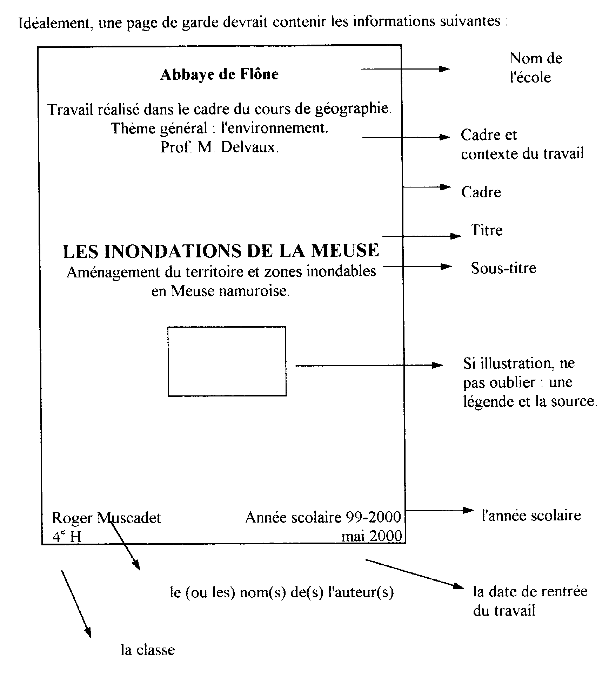

FICHE OUTIL n°: 8

Traitement de l’information
Pour traiter les nombreux documents dont tu disposes, tu dois:
- les classer suivant leur nature> leur chronologie, leur origine;
- les regrouper selon des thèmes (rubrique); chaque thème correspondant à une partie de ton travail;
- confronter les informations, chercher les points communs, les points divergents;
- réorganiser les informations selon le fil conducteur ou l'ossature de ton travail.

Pour cela tu peux
- souligner d'un- même couleur ou numéroter les informations de même nature, relevant d'une même rubrique;
- établir des tableaux comparatifs;
- éliminer les informations qui font double emploi;
- regrouper les notes par rubrique et donner un titre à chaque rubrique (une rubrique
correspondra à une partie ou un chapitre de ton travail).

FICHE OUTIL n°: 9

Quelques règles élémentaires d’écriture

Voici quelques règles d'ordre général qui t'aideront à rédiger ton travail, Pour cela, tu dois ;
- respecter le principe d'équilibre des parties c'est-à-dire la longueur des paragraphes, sections et chapitres doit être à peu près la même tout le long du texte,
- utiliser des phrases courtes
- supprimer les inutiles
- employer des verbes actifs
- éviter l'uniformité
- employer des mots qui font image
- exprimer quelque chose et éviter des effets de style vide de sens
- utiliser la ponctuation
- éviter l'emploi du « je » (sauf avis personnel), préférer le style impersonnel
- veiller à ce que les idées « secondaires » appuient les idées principales.

FICHE OUTIL n°: 10

Les différentes parties d’un travail

La page de garde (voir fiche n° 10)
L'avant-propos
Le contenu essentiel de l'avant-propos consiste en des remerciements aux différentes personnes ayant collaboré à la réalisation du travail. 11 se place, en général, tout au début du travail.

L'introduction
Le contenu de l'introduction doit:
- présenter la question, le problème,
- situer le sujet dans un contexte,
- préciser l'intérêt du sujet,
- justifier son choix par un intérêt personnel, une démarche personnelle ou autre chose,
- présenter les demarches utilisées, les moyens mis en oeuvre,
- réaliser un sommaire de ce que l'on trouvera dans le travail pour éveiller l'intérêt du lecteur,
- être en lien avec le titre

L'introduction évitera
- de se limiter à l'historique de ce qui a été réalisé
- de parler de ses états d'âme, de ses convictions,
- de mettre l'accent sur les conclusions, de se lancer dans des développements prématurés.

Le corps du travail
L'élève sera attentif à la structure du travail:
- la subdivision en chapitres et en paragraphes,
- la numérotation uniforme,
- la longueur des chapitres: un chapitre trop long se terminera par un bref résumé,
- la mise en page du chapitre: un titre et un changement de page pour un nouveau chapitre
- l'enchaînement entre les chapitres.

La conclusion
Elle sera en résonance parfaite avec l'introduction; elle rappellera la problématique et elle contiendra
- une réponse synthétique à la ou aux question(s) posée(s) dans l'introduction,
- un relevé des aspects intéressants rencontrés au cours de la recherche,
- quelques interrogations.
La bibliographie (voir fiche outil n° 8)
La table des matières (voir fiche outil n°

FICHE OUTIL n°: 11

Rédiger une table des matières

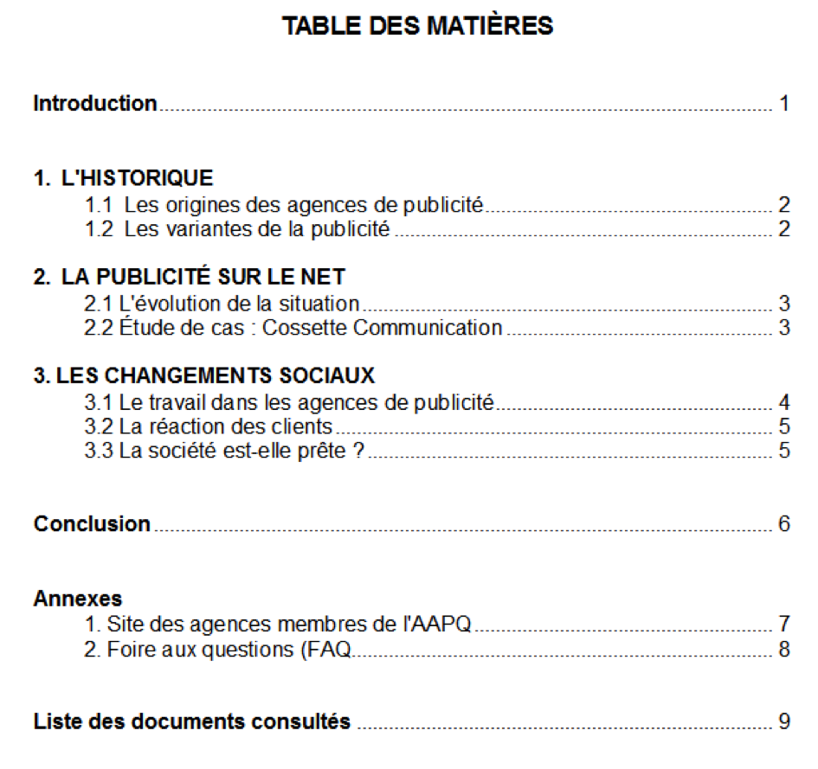

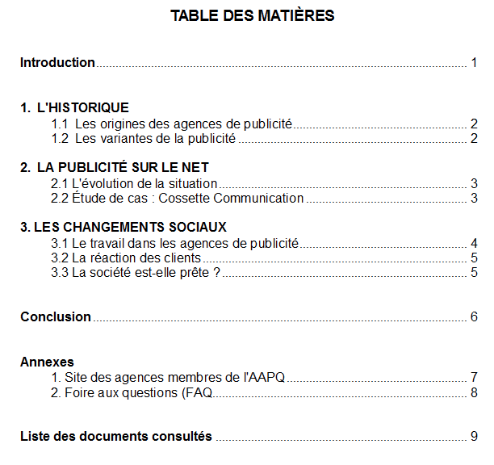

FICHE OUTIL n°: 12

Conseil de mise en page
Les Marges Haut/bas 2,5 cm - les marges prédéfinies par Word
Gauche 3 cm une marge gauche plus large vous permet de perforer et relier les documents sans nuire à la lecture
Droite 2 cm

Parties Chaque partie du travail doit &buter au-dessus d'une page. Introduction & Chapitres & Conclusion

Titres Les titres des parties, chapitres ou autres subdivisions sont toujours frappées dans les mêmes caractères : polices, taille, gras,.... Ils sont frappés à la marge.
Paragraphes Chaque chapitre sera divisé en paragraphes.
Chaque paragraphe doit contenir une idée principale (voir cours de français) Il sera séparer des autres paragraphes par deux retours à la ligne.
Chaque paragraphe débute avec un retrait d'alinéa de la valeur de la tabulation.
Texte L'ensemble du travail est frappé en « justifié » avec coupures de mots (pas plus de trois lignes qui se suivent avec coupures de mots). Le texte est frappé soit à l'interligne simple ou à l'interligne 1,5.
ponctuation Vous devez respecter la disposition européenne des signes de ponctuation. Tous se frappent contre les mots. Ils demandent un espace après dans la phrase, et deux espaces après une fin de phrase. Exemple :« Oh, oui. Nous partirons demain. »
Numérotation Le numéro de la page doit se situer en bas de la page, à droite.

Note en bas de La note en bas de page, se fait à l'aide d'un petit numéro situé à côté du page texte ou du graphique ; numéro repris en bas de page avec la référence bibliographique.

FICHE D’EVALUATION N° 1

Nom, prénom : ……………….. Classe : …………….

Situation évaluée | Compétence(s) exercée(s) | Evaluation
Choisir un fait social :
…………………………………………………………….
……………………………………………………………..
Documents de base :
…………………………………………………………….
……………………………………………………………..

FICHE D’EVALUATION N° 2
Nom, prénom : ……………….. Classe : …………….
Situation évaluée | Compétence(s) exercée(s) | Evaluation
1. Formuler une question de recherche qui réponde aux 5 qualités (voir fiche outil n° : …………………….)
…………………………………………………………….
……………………………………………………………..
……………………………………………………………..
……………………………………………………………..
2. Choisir 3 documents de base pertinents et fiables :
Réf 1 : ……………………………………………………..
………………………………………………………………
Réf 2 : ………………………………………………………
………………………………………………………………
Réf 2 : ………………………………………………………
………………………………………………………………

FICHE D’EVALUATION N° 3
Nom, prénom : ……………….. Classe : …………….
Situation évaluée | Compétence(s) exercée(s) | Evaluation
Formuler une ou plusieur(s) hypothèses
Hypo 1 : …………………………………………………..
……………………………………………………………
……………………………………………………………
Hypo 2 : …………………………………………………...
……………………………………………………………
……………………………………………………………
Hypo 3 : …………………………………………………….
……………………………………………………………
……………………………………………………………

FICHE D’EVALUATION N° 4

Nom, prénom : ……………….. Classe : …………….
Situation évaluée | Compétence(s) exercée(s) | Evaluation
1. rechercher des documents complémentaires :
Références : …………………………………………………………….
…………………………………………………………….
…………………………………………………………….
…………………………………………………………….
…………………………………………………………….
……………………………………………………………
………………………………………………………………
2. Etablir un plan (table des matières) provisoire à annexer

FICHE D’EVALUATION N° 5

Nom, prénom : ……………….. Classe : …………….

Situation évaluée | Compétence(s) exercée(s) | Evaluation
Première version écrite complète (voir critères d’évaluation en page suivante)
…………………………………………………………….
……………………………………………………………..

EVALUATION TFE
Anne Martin Outils Sciences sociales

NOM CLASSE :……………………………..
TITRE ………………………..
CRITERES | INDICATEURS |  | notes
Pertinence | sont corrects et utilisés de manière adéquate :  Question de départ  Hypothèse  Documents  Concepts  Théories  Axes de tension
Précision | Bibliographie variée et ciblée  Références citées  Situation temps et espace  Données chiffrées
Cohérence | Plan du travail respecté  Liens entre les différentes parties  Liens avec les concepts  Liens avec les théories  Liens données-hypothèses  Conclusion-réponse à la question de départ
Langue | Présentation du texte (titres ,numérotation..)  Orthographe et syntaxe
Profondeur | Variété des sources, des  Variété des moyens d'investigation  Variété des théories
Autonomie | (évaluation du carnet de bord)
Originalité-dépassement | Présence d'éléments de forme ou de fond qui témoignent d'une créativité particulière

FICHE D’EVALUATION du TFE ECRIT n° 6
Nom, prénom : ……………….. Classe : …………….
/60
1. PRESENTATION | - Page de couverture (fiche outil n° 7) | /1
 | - Table des matières (fiche outil n° 11) | /1
 | - Pagination | /1
 | - Clarté de présentation (uniformité de la police, mise en évidence des titres, agencement des chapitres et paragraphes) (fiche outil n° 12) | /1
 | - Soin  - Note de bas de page | /1  /1
 | - Formulation de la bibliographie (fiche outil n° 4 et cours de français) | /1
2. FORME | - Correction de la langue (orthographe, syntaxe, ponctuation, lexique,…) | /5
 | - Style (uniformité du style, expression,…)  - Equilibre dans la structure du travail (parties, chapitres,…)  - introduction (fiche outil n° 10)  - conclusions (fiche outil n° 10) | /2  /2  /2  /2

3. FOND |  | /35
Travail complet et pertinent : | * Le sujet est abordé sous au moins un des angles suivants : psycho - socio - éco- santé ?  * Le sujet est traité de manière critique (avis controversés, différentes tendances et opinions,...)  * Les 3 hypothèses sont présentes et différentes  *Les 3 hypothèses sont développées de manière exhaustive | /2  /2  /3  /3
Travail concis et correct : | - Pas de répétitions ni de longueurs inutiles  - Les informations sont correctement exploitées (en respectant le sens de la source)  - Les sources sont exploitées dans leur intégralité | /2  /3  /3
Travail conforme et cohérent : | - Les concepts sont définis  - Les documents choisis sont en lien avec le sujet  - Les documents choisis sont fiables  - Les extraits de documents copiés sont correctement mentionnés  - Les sources sont de 3 minimum | /2  /2  /2  /2  /2
Travail précis | La bibliographie est variée et utilisée | /2
Evaluation réservée aux professeurs titulaires
Travail corrigé | Prise en compte des évaluations formatives et des remarques au niveau du TFE | /5

FICHE D’EVALUATION du TFE ORAL n° 7
Nom, prénom : ……………….. Classe : …………….
/60
1. Audibilité | - volume suffisant  - articulation suffisante  - débit adéquat |  | /2  /2  /2
2. Recevabilité | Linguistique | - utilisation d’un lexique adéquat  - correction de la syntaxe | /2  /2
 | Sociale | - fluidité de parole  - utilisation de moyens langagiers favorisant l’attention du public (forme interrogative, gestes…)  - courtoisie : respect de la face et du territoire dans le propos et l’attitude (contact visuel avec l’auditoire, tenue vestimentaire adaptée, posture et gestes adéquats…) | /2  /2  /2
3. Intelligibilité | Densité et clarté des informations | - proportion acceptable d’implicite  - réajustement en fonction de réactions non verbales de l’auditoire : répétitions, reformulations, explicitation… | /2  /2
 | Organisation des informations | - exposé structuré : ouverture (accroche et introduction rappelant le questionnement initial, annonce du fil conducteur de l’exposé), développement selon une structure explicative, clôture (conclusion, remerciements à l’auditoire).  - power point lisible et structuré | /3  /4
4. Pertinence de l’exposé | Adéquation à la thématique | - respect du temps de parole imposé  - réponse à la question posée | /3  /5
 | Adéquation à l’intention : informer rapidement et complètement | - adéquation de la sélection des informations  - complémentarité entre l’exposé et le power point | /5  /5
5. Contenu de la discussion | - connaissance des termes utilisés  - réponses pertinentes  - exactitude des réponses |  | /5  /5  /5

FICHE D’EVALUATION CERTIFICATIVE DE JUIN EN E.V.S.
Nom, prénom : ……………….. Classe : …………….

/120
Situation évaluée | Compétence(s) exercée(s) | Evaluation
1. Evaluation du TFE écrit  - Evaluation du TFE oral |  | /60  /60
L’évaluation certificative du TFE requiert que le travail soit remis en main propre au titulaire du cours pour la date fixée et communiquée à l’élève (avant minuit). Dans le cas contraire, l’élève sera automatiquement en deuxième session pour le cours d’E.V.S. ou recevra une attestation C.

Autoévaluation en sciences sociales (*)
Anne Martin Outils Sciences sociales
1. Pertinence
- J'ai des difficultés à comprendre les énoncés, les phrases, les questions.
- Je ne comprends pas bien ce que le professeur attend.
- Je ne travaille pas assez à domicile.
- Je ne fais pas assez attention en classe.
- J'ai des difficultés à mémoriser.
- Je n'ai pas réussi à retrouver dans ce que j'ai étudié les éléments de réponses.
- Je ne sais pas où commencer et terminer mes réponses.
2. Précision
- J'ai des difficultés à mémoriser.
- Je ne comprends pas toujours le vocabulaire,
- Mes cours sont incomplets.
- J'ai du mal à exprimer clairement mes idées par écrit.
3. Cohérence
- J'ai des difficultés à synthétiser.
- Je ne sais pas bien distinguer ce qui est important ou non.
- Je me trompe de mots-liens (de rapports logiques).
- Je ne fais pas de plans quand j'étudie mon cours.
- Mon cours est souvent en désordre.
- J'ai du mal à organiser, à structurer mes écrits.
- J'ai du mal à repérer le fil conducteur d'un raisonnement et à le suivre.
4. Langue
- Je ne comprends pas tous les mots.
- Je manque souvent de mots pour exprimer mes idées.
- Je fais trop de fautes d'orthographe d'usage.
- Je fais trop de fautes de grammaire (accords, temps...)
- J'ai du mal à rédiger des phrases correctes.
- J'ai du mal à rédiger un texte agréable à lire.
5. Originalité
- Je n'ose pas exprimer des choses personnelles.
- Je n'ose pas sortir des consignes.
- Je ne me sens pas doué(e) pour la créativité.
- Je ne possède pas les outils nécessaires pour être original.
- Je ne vois pas l'utilité d'une présentation esthétique.
6. Autonomie
- Je prends difficilement des initiatives.
- J'ai toujours peur de me tromper.
- Je n'arrive pas à me mettre au travail.
- Je ne travaille pas assez à domicile.
- Je manque d'outils et de méthodes pour mener à bien une recherche efficace.
7. Profondeur
- Je suis trop vite satisfait(e) de mon travail.
- Je reste trop superficiel(le) dans mes analyses.
- Je ne fais pas suffisamment référence à des données objectives, scientifiques pour fonder mes propos.
- J'ai du mal à dépasser le concret, la description pour exprimer des idées, des concepts, des théories.

